**Příloha č.**

**Standardy Residence Mattoniho nábřeží – Karlovy Vary**

Součástí standardu bytu je:

* Koupelna,
* laminátová plovoucí podlaha: světlá, tmavá,
* lišty: tmavé, světlé,
* laminátové dveře s obložkami: světlá, tmavá
* podlahové vytápění,
* videotelefon,
* zásuvky,
* datové rozvody z optických vláken,
* TV rozvody ve všech místnostech,
* Vchodové dveře – provedení tmavé
* plastová okna s dvouskly a optimální šířkou skla dle hygienických požadavků.

**BUDOVA**

**Cihly Klimatherm -** rozměry 372*250*238 mm

Zeď – tloušťka 250 mm

Obvodové zdivo: Porotherm

Zateplovací vata: 14 cm

Vnitřní bytové příčky: ytong – 10 cm

Mezibytové příčky: AKU 25 cm

Omítky – v bytech stříkané, sádrové

**KOUPELNA**

Koupelny jsou kompletně vybaveny a připraveny k okamžitému užívání. Veškerá výbava koupelen a WC byla vybrána s ohledem na odolnost použitých materiálů, zařízení a doplňků, snadnou údržbu a příjemný vzhled. V bytech naleznete masážní rohové vany, masážní vany se skleněnou zástěnou, nebo prostorné, sprchové kouty. Umyvadlo s dřevěnou skříňkou se zásuvkou, zrcadlo. Keramické obklady v koupelně a WC do výšky zárubní. Odvětrávání – ovládání ventilátoru samostatným spínačem. V koupelně bude připravené napojení pračky (samostatná zásuvka, vývod SV a odpadový sifon). Měření spotřeby vody – měřiče SV a TUV umístěny v instalační šachtě na wc.

**KERAMICKÉ OBKLADY:**

Obklady a dlažby v koupelnách a na wc byly vybrány s ohledem na odolnost povrchu, snadnou údržbu a příjemný vzhled interiéru.

a WC byla vybrána s ohledem na odolnost použitých materiálů, zařízení a doplňků, snadnou údržbu a příjemný vzhled. V bytech naleznete masážní rohové vany, masážní vany se skleněnou zástěnou, nebo prostorné, sprchové kouty. Umyvadlo s dřevěnou skříňkou se zásuvkou, zrcadlo. Keramické obklady v koupelně a WC do výšky zárubní. Odvětrávání – ovládání ventilátoru samostatným spínačem. V koupelně bude připravené napojení pračky (samostatná zásuvka, vývod SV a odpadový sifon). Měření spotřeby vody – měřiče SV a TUV umístěny v instalační šachtě na wc.

* NA459210 450 x 900 mm, béžová

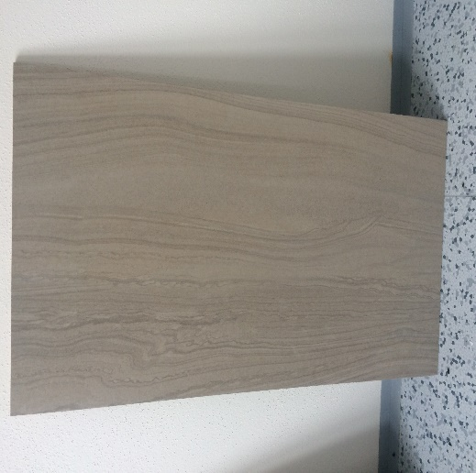

* NA459221 450 x 900 mm, světle hnědá

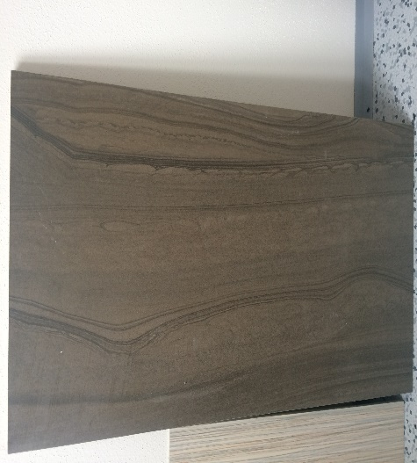

* NA459222 450 x 900 mm, tmavě hnědá

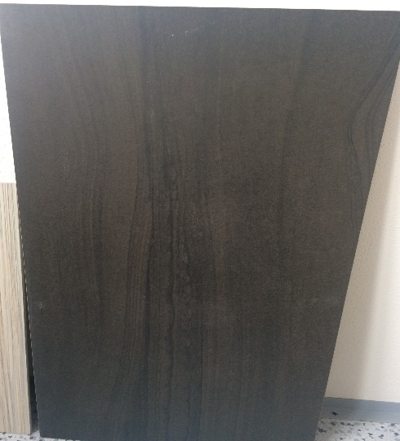

**KERAMICKÁ DLAŽBA**

2-HA60064, porcelain, 600x600mm, šedá



**KERAMICKÉ UMYVADLO se skříňkou**

WOODEN CABINET K8057 – WHITE, 600x520x270, bílá keramická deska

WOODEN CABINET K8058 – BROWN, 600x520x270, hnědá keramická deska

* Dřevěná skříňka se zásuvkou,
* Zrcadlo 450*1000mm

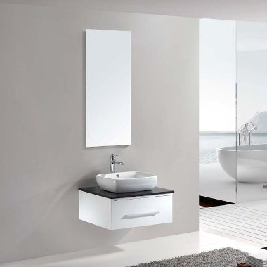 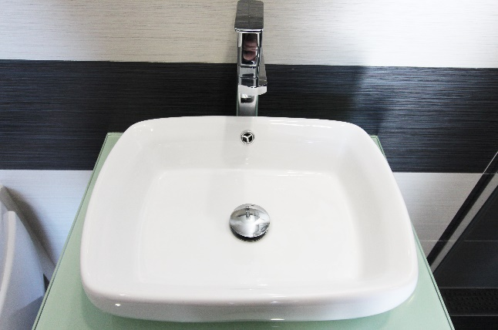

**MASÁŽNÍ VANA se skleněnou zástěnou**

K1204-L/R, rozměr 1700*700*580 mm

* masážní funkce vodního čerpadla,
* 6x masážní trysky,
* ruční sprcha,
* baterie a odkapávač s přepadem
* 1 „polštář“
* Podstavec z ušlechtilé oceli (23x23x1mm)

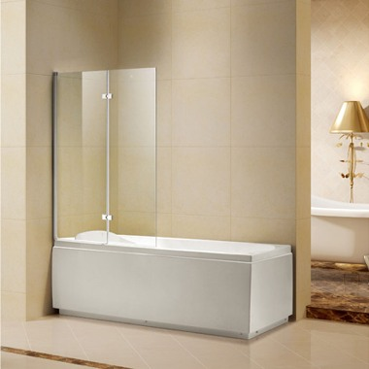 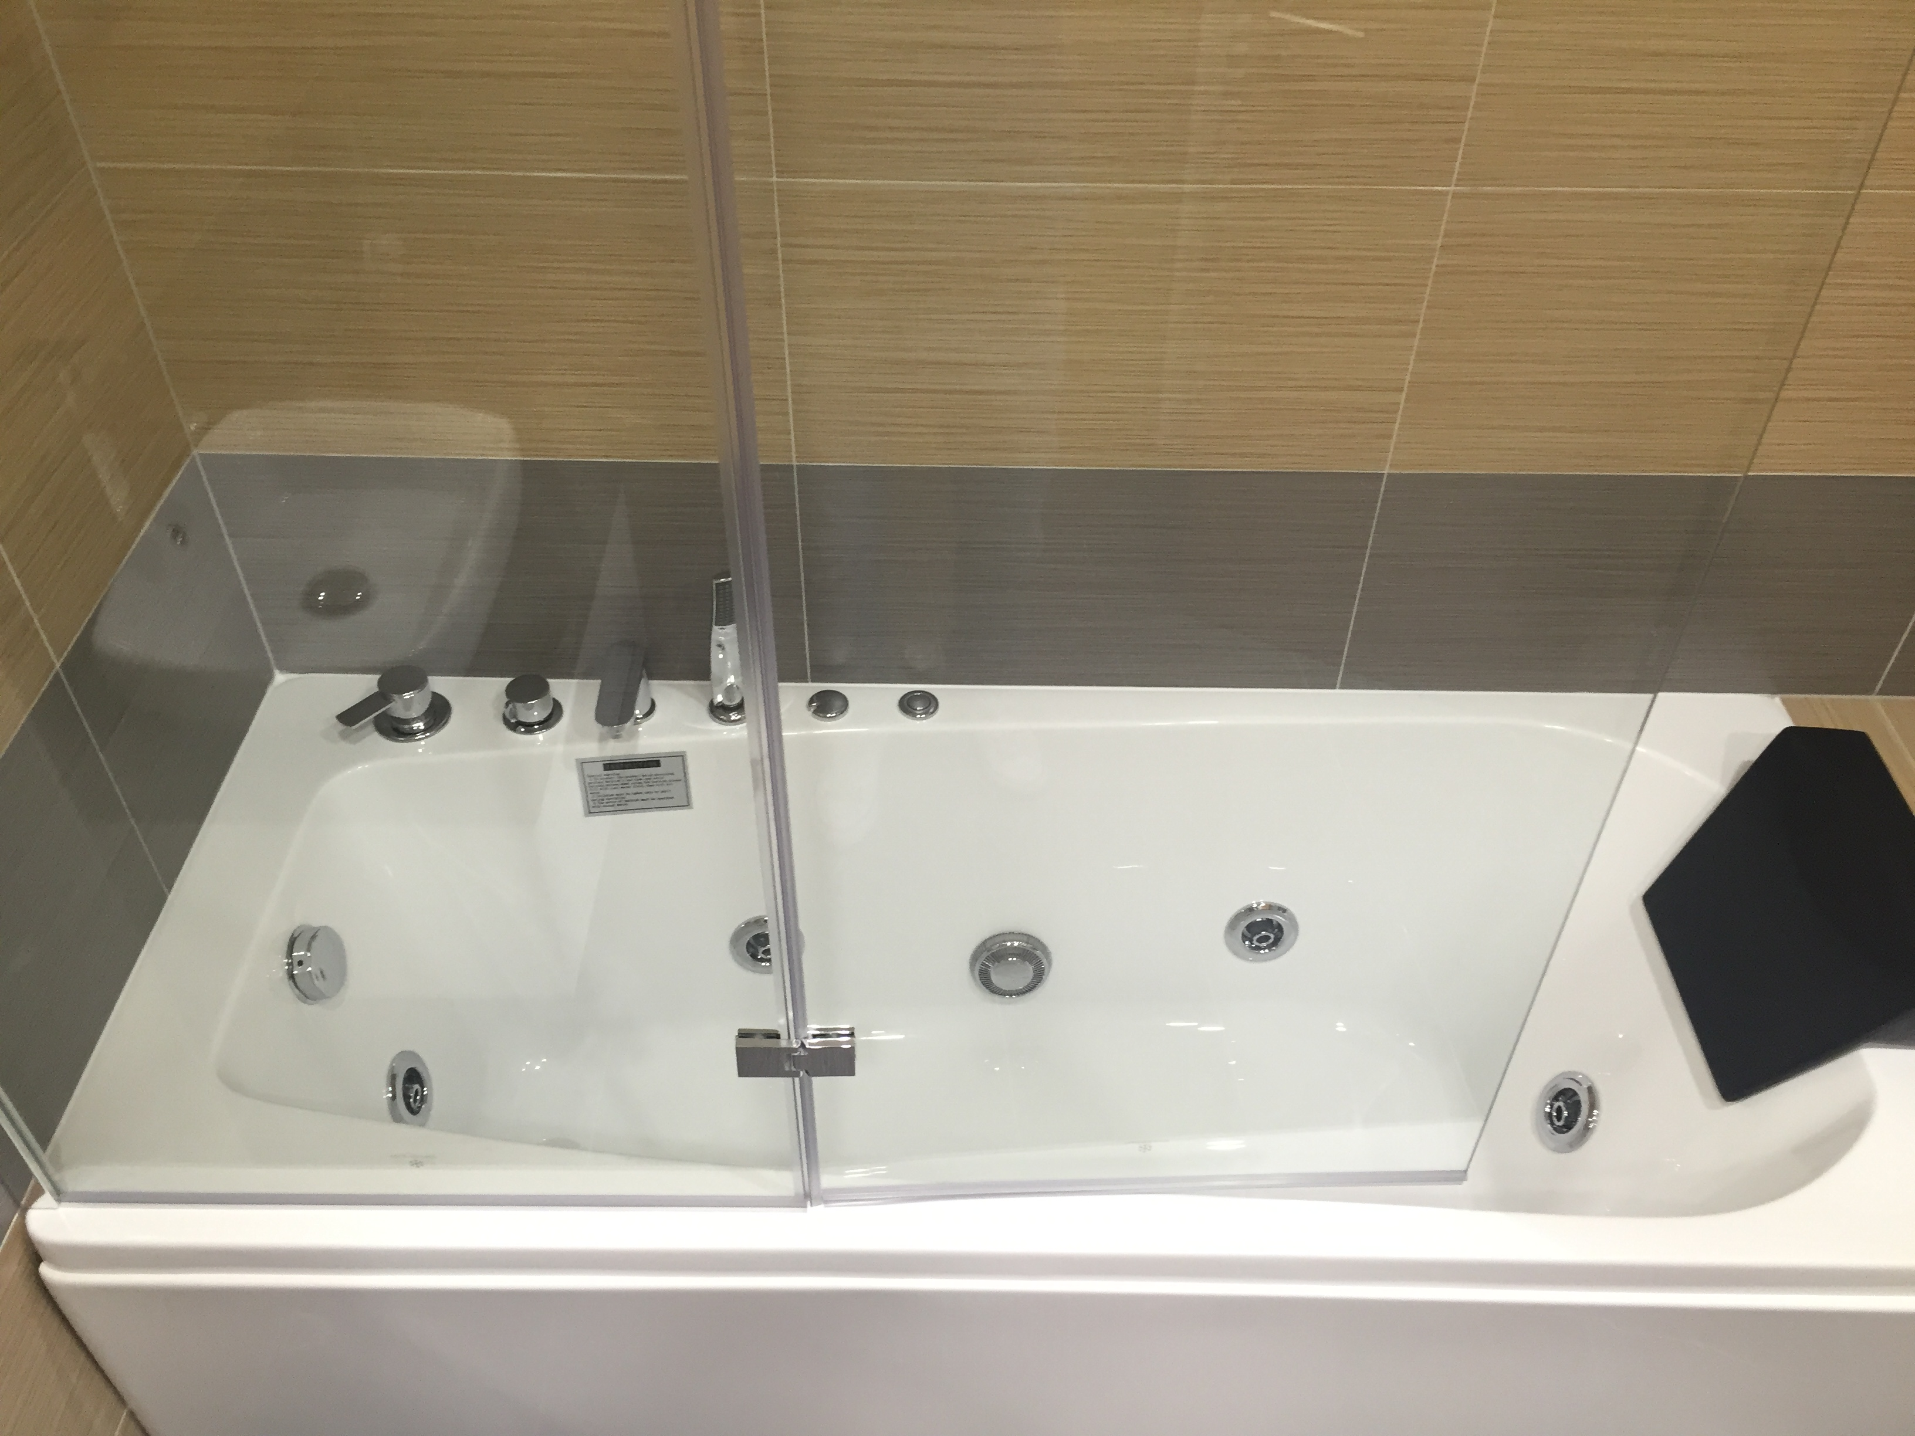

**MASÁŽNÍ ROHOVÁ VANA**

K1072, rozměr 1350x1350x530mm

* Rohový masážní vana s odnímatelným panelem,
* Panel s tvrzeným skleněným okénkem,
* vodní čerpadlo, ruční sprchou, mixer, vodopád,
* podvodní světla,
* Odkapávač s přepadem,
* „ polštář "

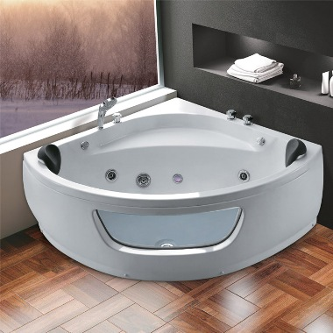 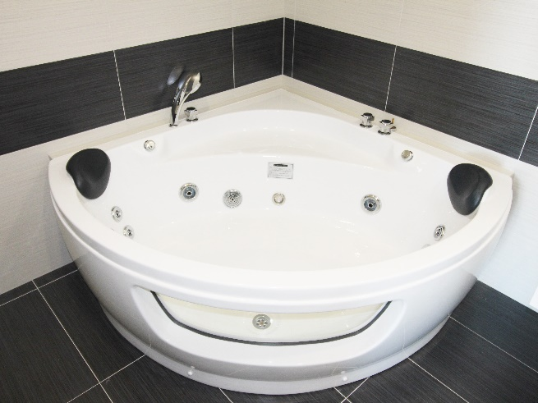

**Designový MASÁŽNÍ SPRCHOVÝ KOUT**

Rozměr 900*900*1900 mm

* Čtvercový sprchový kout s otočnými dveřmi
* 6mm tvrzeného čirého skla
* Nerezová ocel a otočné sklo
* Klika dveří – nerezová ocel

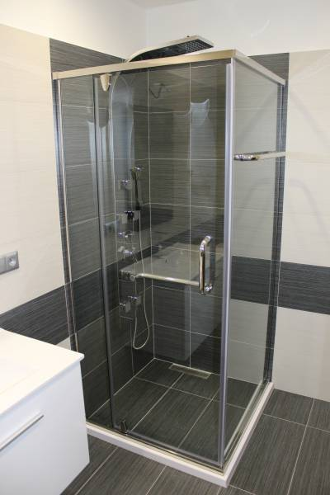

**SPRCHOVÝ PANEL**

K2209, rozměr 1500*190*570mm

* Tělo z nerezové oceli
* Povrchové úpravy – nikl
* Multifunkční pochromovaná mosaz mixer
* Ruční sprcha, horní sprcha, měkké trysky – mosaz.

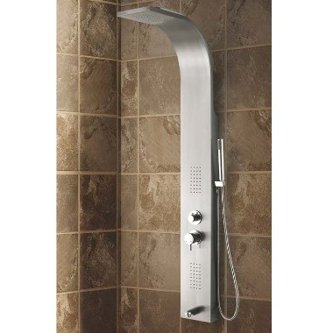

**WC**

* Rozměr 540*350*325mm
* Závěsné wc, vždy oddělené od koupelny,

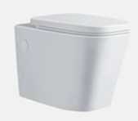

**UMYVADLA WC**

500*255*145 mm

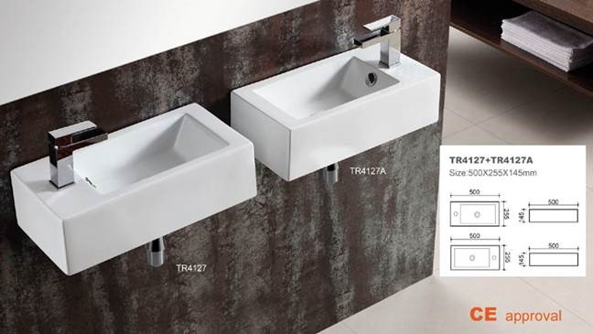

**TOPENÍ**

* Rozměr 1800*500mm
* Designový topný žebřík
* chromový

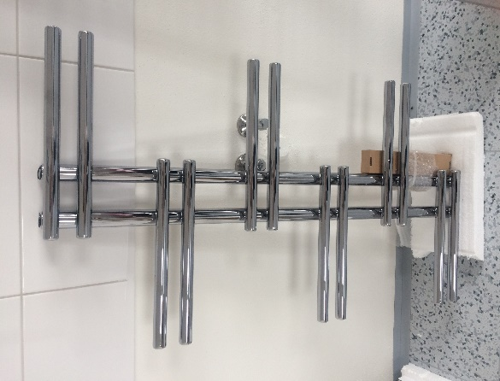

**PLOVOUCÍ PODLAHA**

Laminátová plovoucí podlaha je v bytech řešena jako bezprahová. Klient si může zvolit ze dvou variant plovoucích podlah – světlá x tmavá. Pokud si kupující nevybere z nabízených možností, může volit vlastní podlahu – viz. Klientské změny.

Skladba podlah:

* laminátová plovoucí podlaha tl. 10mm,
* anhydritový potěr tl. 50 mm, podlahový polystyren EPS 100 Z tl. 40+50 mm, monolitická stropní deska tl. 220 mm, aktivní štuk tl. 20mm

COLOR 6456 – světlá

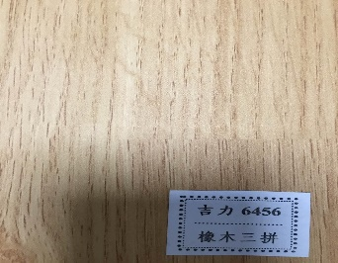

COLOR D105C - tmavá

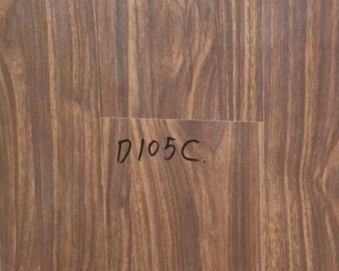

**OKNA**

Dodavatel:

MAGIC KV s.r.o., Dolní 98, 362 63 Karlovy Vary – Dalovice, IČ: 29074541, Tel.: +420 603 767 947, +420 724 753 548, E-mail: [filip@magickv.cz](mailto:filip@magickv.cz), [dvoracek@magickv.cz](mailto:dvoracek@magickv.cz), [knaf@magickv.cz](mailto:knaf@magickv.cz)

Vnitřní (interiér):

Systém: GEALAN 8000 hranatý

Barva: bílá oboustranně

Typ zasklení: 4/16/4 U = 1,1 (1,2)

Rozměry: š. 1850/ v. 1800

Klika: PVC bílá

Těsnění: černé

Pětikomorové okno, profil A, izolační dvojsklo, 38 dB.

**DVEŘE**

Laminátové dveře s obložkami zajišťuje firma:

KV Doors, Rosnice 66, 360 17 Karlovy Vary

IČ: 26363895

DIČ: CZ26363895

Tel.: +420 353 569 711, E-mail: [prodej@kvdoors.cz](mailto:prodej@kvdoors.cz)

Společnost je zapsána v obchodním rejstříku u Krajského soudu v Plzni, odd. C, vložka č. 15481.

**VIDEOTELEFON**

7“TFT LCD, rozměr: 235*165*25mm, dotykový displej, možnost výběru ze 3 možností melodií. Možnost nastavení jasu, kontrastu, teploty barev. Záruka 12 měsíců.

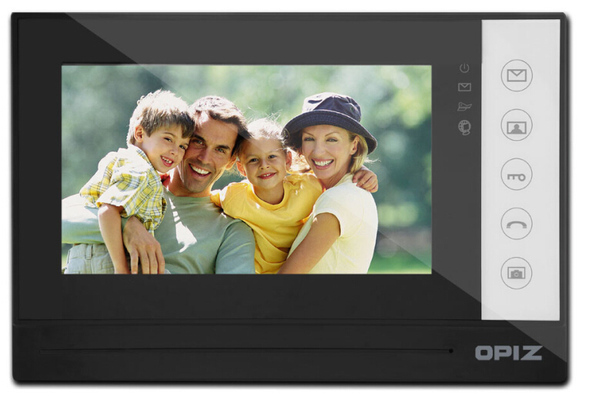

**SPOLEČNÉ PROSTORY**

Chodby – keramická dlažba, s designem mramoru

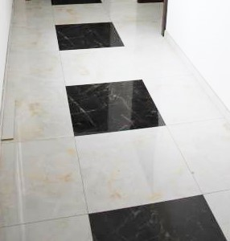

ROYAL MARBLE SERIES YRM8351P, 600*600mm



ROYAL MARBLE SERIES YRM8351P, 600*600mm

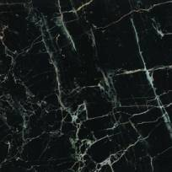

Dveře – laminátové s obložkami

Výtah – hydraulický, interiér výtahu je obložen tmavším dřevem, nerezovým madlem a prostorným zrcadlem, nerez a bodová světla.

* Ve výtahu je umístěna SIM karta, která spojí kabinu výtahu s opravářem v případě poruchy.

**Společenství vlastníků – fond oprav**

Poplatky do fondu oprav se účtují 10,-Kč/ m2. Z fondu oprav se hradí sekání trávy, úklid areálu, úklid sněhu, opravy.

Poplatky za výtah, elektrická energie na chodbách, veřejné osvětlení a úklid společných prostor se hradí zvlášť.

Dodávka tepla a teplé vody je zajištěna městkou kotelnou. V domě je vybudovaná výměníková stanice, která zůstává ve vlastnictví majitelů bytů. Přeúčtování tepla, teplé a studené vody účtuje účtovat místní správcovská firma REBA s.r.o. <http://www.reba.cz/>

Ve stoupačce bytu naleznete laserový měřič tepla, měřidlo teplé a studené vody. Elektroměry majitelů bytů jsou umístěny pohromadě ve společné technické místnosti.

V domě je založené Společenství vlastníků od dubna 2018.

**Exteriér**

Celý objekt je oplocen. Vnitroblok je přístupný přes branku. Pro automobily pouze přes garážová vrata. Ve vnitrobloku se nachází zeleň. Garážové stání je pod kamerovým systém.

**Parkování**

Klient má možnost zakoupení garážového, nebo parkovacího místa. Ceny naleznete v sekci „vyberte si byt“.

Aktualizováno ke dni: 9.3.2019